Mire való:
- Trello – Projektmenedzsment
- Slack – Azonnali üzenetküldő rendszer
- Google Drive – Felhőtárhely
- Git – Verziókezelés
Git:
- add: hozzáad a projektkönyvtárhoz egy új vagy módosított fájlt
- branch: ágakat (branch-eket) módosít (listáz, töröl, létrehoz)
- push: feltölt egy helyi állományt egy távoli repository-ba
- commit: elmenti a projekt jelenlegi állapotát
- A parancs a távoli remote nevű tároló repository kapcsolatát törli:
  - git remote remove origin
- Git parancs, hogy egy adott, meglévő ágba (branch) váltsunk: git checkout ÁGNÉV
HTML:
- br: sortörés
- div: A konténer elem, amelyet blokkszintű tartalmak csoportosítására használnak.
- span: Egy inline elem, amely kis darab szöveg vagy inline tartalom formázására szolgál.
- p: Bekezdésként jelöli a szöveg egységeit.
- a: Hivatkozásokat hoz létre, melyek más dokumentumokra vagy URL-ekre mutatnak.
- img: Képek megjelenítésére szolgáló elem.
- ul: Rendezetlen (pontozott) listák létrehozására használt konténer.
- ol: Rendezett (számozott) listák létrehozására szolgáló elem.
- li: Listaelemeket jelöl, melyeket ul vagy ol elemek belsejében használnak.
- button: Kattintható gombot hoz létre, amely interaktív műveleteket indíthat el.
- form: Űrlapokat tartalmazó konténer, amelyben adatbevitelre szolgáló elemek találhatók.
- input: Űrlapmező, amely segítségével a felhasználók adatokat adhatnak meg.
- label: Címkét biztosít az input elemekhez, javítva az űrlap használhatóságát.
- table: Táblázatok létrehozására szolgáló elem, amely adatokat strukturált formában jelenít meg.
- tr: Egy táblázatsort jelöl a table elemben.
- td: Egy táblázat adatcelláját reprezentálja.
- th: Táblázat fejléccelláját jelöli, amely általában kiemelt stílust kap.
- header: A dokumentum vagy egy szekció fejlécét tartalmazza, általában tartalmaz navigációt vagy címet.
- footer: A dokumentum vagy egy szekció láblécét definiálja, ahol kiegészítő információk jelenhetnek meg.
- nav: Navigációs linkek csoportosítására szolgáló elem.
- section: Tematikus tartalmi részek elkülönítésére szolgáló, önálló jelentéssel bíró elem.
- article: Önálló, önmagában is értelmezhető tartalmi egységet jelöl.
- aside: Mellékes, kiegészítő tartalmat tartalmaz, amely nem a fő tartalom része.
- main: A dokumentum vagy alkalmazás fő tartalmát jelöli, amely a legfontosabb információkat tartalmazza.
- figure: Vizuális tartalmat, például képeket, diagramokat és azok leírását csoportosítja.
- figcaption: Feliratot biztosít a figure elemben található vizuális tartalomhoz.
- video: Videóanyag beágyazására szolgáló elem.
- audio: Hanganyag lejátszására szolgáló elem.

CSS:
- Border-radius: CSS-ben lekerekített szegély létrehozása
- Border: ez egy CSS shorthand property
- Margin: Az elem külső térközét szabályozza, amely elválasztja azt a környező elemeketől.
- Padding: Az elem belső térközét határozza meg, amely a tartalom és a szegély között van.
- Text-align: A szöveg vízszintes igazítását állítja be az elemben.
- Box-sizing: Meghatározza, hogy az elem méretét a tartalom, padding és border figyelembevételével számolja-e.
- Border: Az elem szegélyét definiálja, beleértve vastagságát, stílusát és színét.
- Display: Az elem megjelenítési módját határozza meg, például block, inline vagy inline-block.
- Position: Az elem pozícióját szabályozza a dokumentumon belül, mint relatív, abszolút, fix vagy sticky.
- Float: Az elemet balra vagy jobbra "lebegtetve" elrendezésre, így a környező tartalom köré kerül.
- Background: Az elem háttérszínét vagy háttérképét állítja be.
- Font-size: A szöveg betűméretét szabályozza az adott elemben.
- Color: Az elem szövegének színét határozza meg.
- Line-height: A sorok közötti távolságot állítja be a szövegben.
- Width & Height: Az elem szélességét és magasságát definiálják.
- Overflow: Meghatározza, hogyan jelenjen meg az elem tartalma, ha az túllépi a kijelölt méreteket.
PHP:
- Nincs Backbone nevű PHP keretrendszer.
- A Drupal PHP-ben írt, nyílt forráskódú tartalomkezelő rendszer és fejlesztői keretrendszer.
- var_dump PHP parancs: a vizsgált elem típusát kéri le.
JavaScript:
- onLoad: az eseménykezelő akkor fut le, mikor a teljes dokumentum/oldal letöltődött.
- DOM elem keresése név alapján: document.getElementsByName()
- DOM elem keresése ID alapján: document.getElementsById()
Adatbázisok:
- Ha ABC szerint DESC (csökkentő): ezesetben az ABC végéről halad visszafele.
- A foreign key (külső kulcs) olyan mező, amely segítségével logikai kapcsolatot tudunk létrehozni egy másik tábla elsődleges kulcsával.
- SQL-ben eredmények csoportosírása: GROUP BY.
- SQL-ben a csoportosított eredmények további szűrése: HAVING.
- A MongoDB nem relációs adatbáziskezelő rendszer.
Hálózatok:
- Létező HTTP protokollok: POST, PUT, OPTIONS.
- Nincs ilyen http protokoll: FOOT
Definíciók:
- Az egyedtípus egyedek egy halmazát definiálja, melyek azonos tulajdonságokkal rendelkeznek.
- Demeter törvénye: Egy objektumnak más objektumok felépítését vagy tulajdonságait NEM kell a lehető legnagyobb mértékben ismernie.
- Test-driven development (TDD) is a software development process relying on software requirements being converted to test cases before software is fully developed, and tracking all software development by repeatedly testing the software against all test cases.
Tiszta kód:
- kommunikálja jól a szándékot
- ne legyen félrevezető, bizonytalan jelentésű
- hosszabb elnevezések kis eltéréssel
- helyesírás
- kiejthető (az esetleges szóbeli kommunikáció miatt)
- típusra utalást NE
- probléma, megoldás domén elnevezések (account, JobQueue)
- ne mókázzunk (whack vs kill)
- class: főnév (kerüljük a túl általánost: pl. Manager, Info, Data)
- metódus: ige vagy igei alak
- adott koncepciót egységesen ugyanavval (retrieve, fetch, get)
- több koncepcióra ugyanazt ne
- elegendő kontextust kapjon (number: phone or people?)
- de többet ne
- ésszerűen minél rövidebb
- A kódtörzs 1-5 sor legyen
- Ez tiszta kód szerint van:
  - const currentDate = moment ( ) . format ( "YYYY/MM /oo" ) ;
  - changeName()
  - getName()
  - setLastName()
- LISKOV helyettesítési elv: Minden osztály legyen helyettesíthető a leszármazott osztályával anélkül, hogy a program helyes működése megváltozna.
Keretrendszer és Library:
Keretrendszer | Nyelvek | Fejlesztői | Példa
Bootstrap | HTML, CSS, JavaScript | Twitter | Twitter
Vue.js | JavaScript | Evan You | Facebook, Netflix
Node.js | JavaScript | Ryan Dahl | LinkedIn, Trello, eBay
Django | Python | Adrian H., Simon W. | YouTube
Angular | TypeScript/JavaScript | Google | Google
React | JavaSript | Jordan Walke | Facebook, Instagram
jQuery | JavaScript | John Resig | Microsoft, Yahoo

Egyebek:
- Arrow function (nyílfüggvény): let myFunction = (a, b) => a * b;
- Macro függvény: kódrészletet kezel és behelyettesíti.
- Másodlagos függvény: akkor hívódik meg, ha az elsődleges függvény teljesült.
- Az Android Studio az mobil appok fejlesztésére van (nem csak játékokra!).
- Az interface-k absztrakt osztályok.
- A csoportmunkaszoftver nem gyorsítja meg az új munkatárs beilleszkedését.
- Nincs olyam, hogy DONE metódus.
- Mobilalkalmazásfejlesztési technológiák:
  - React Native
  - Java/Kotin
  - Objective-C/Swift
  - NEM AZ: Java/Swing
- Tartalomkezelő rendszer: Joomla

Ábrák

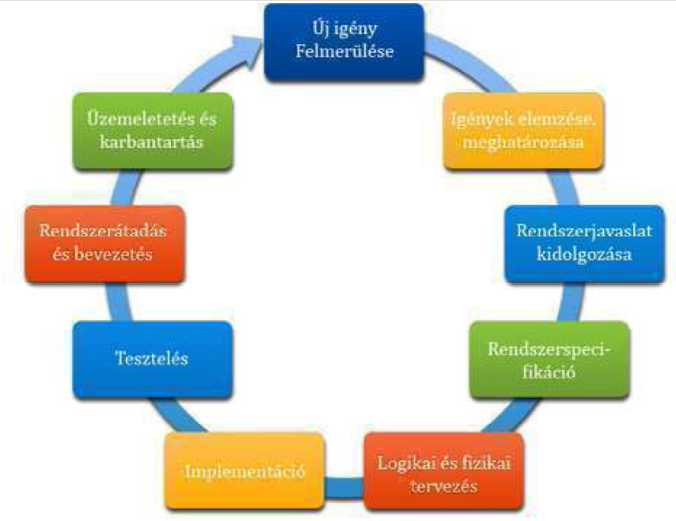
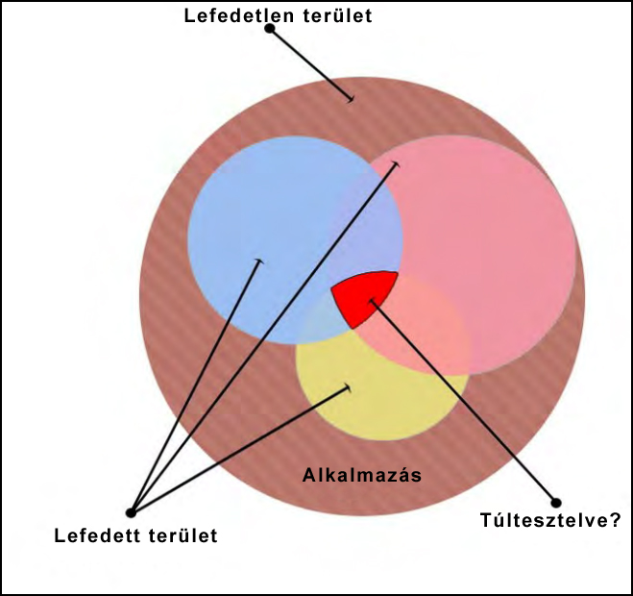

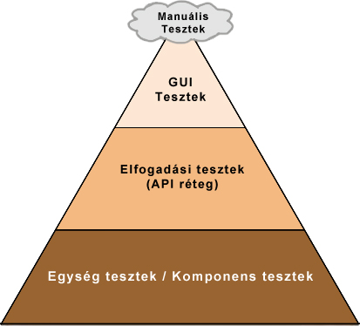

___________________________________________________________________
Kódértelmezés:

for (i = 10; i < 20; i++) {
if (i % 2) { //van-e maradék a 2-vel való osztás után?
console.log(i);
}
}
Ez itt szintaktikailag helyes, utolsó elem: 19.
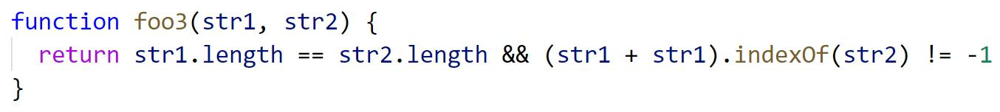
foo3('BMI', 'IBM') tér vissza igaz értékkel.
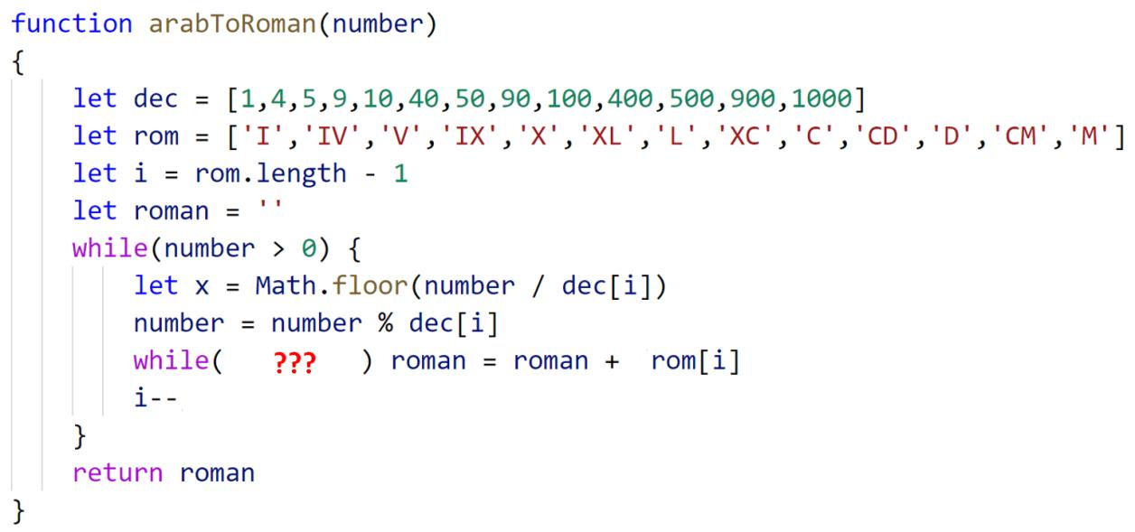
??? = x—
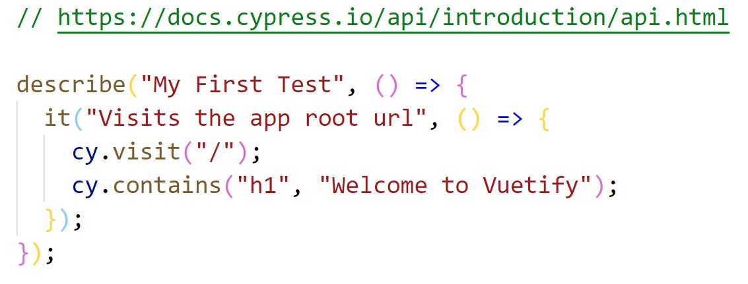
Ez egy felhasználói felület teszt
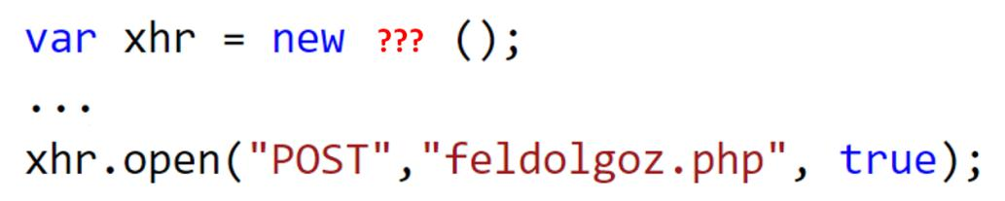
??? = XMLHttpRequest

